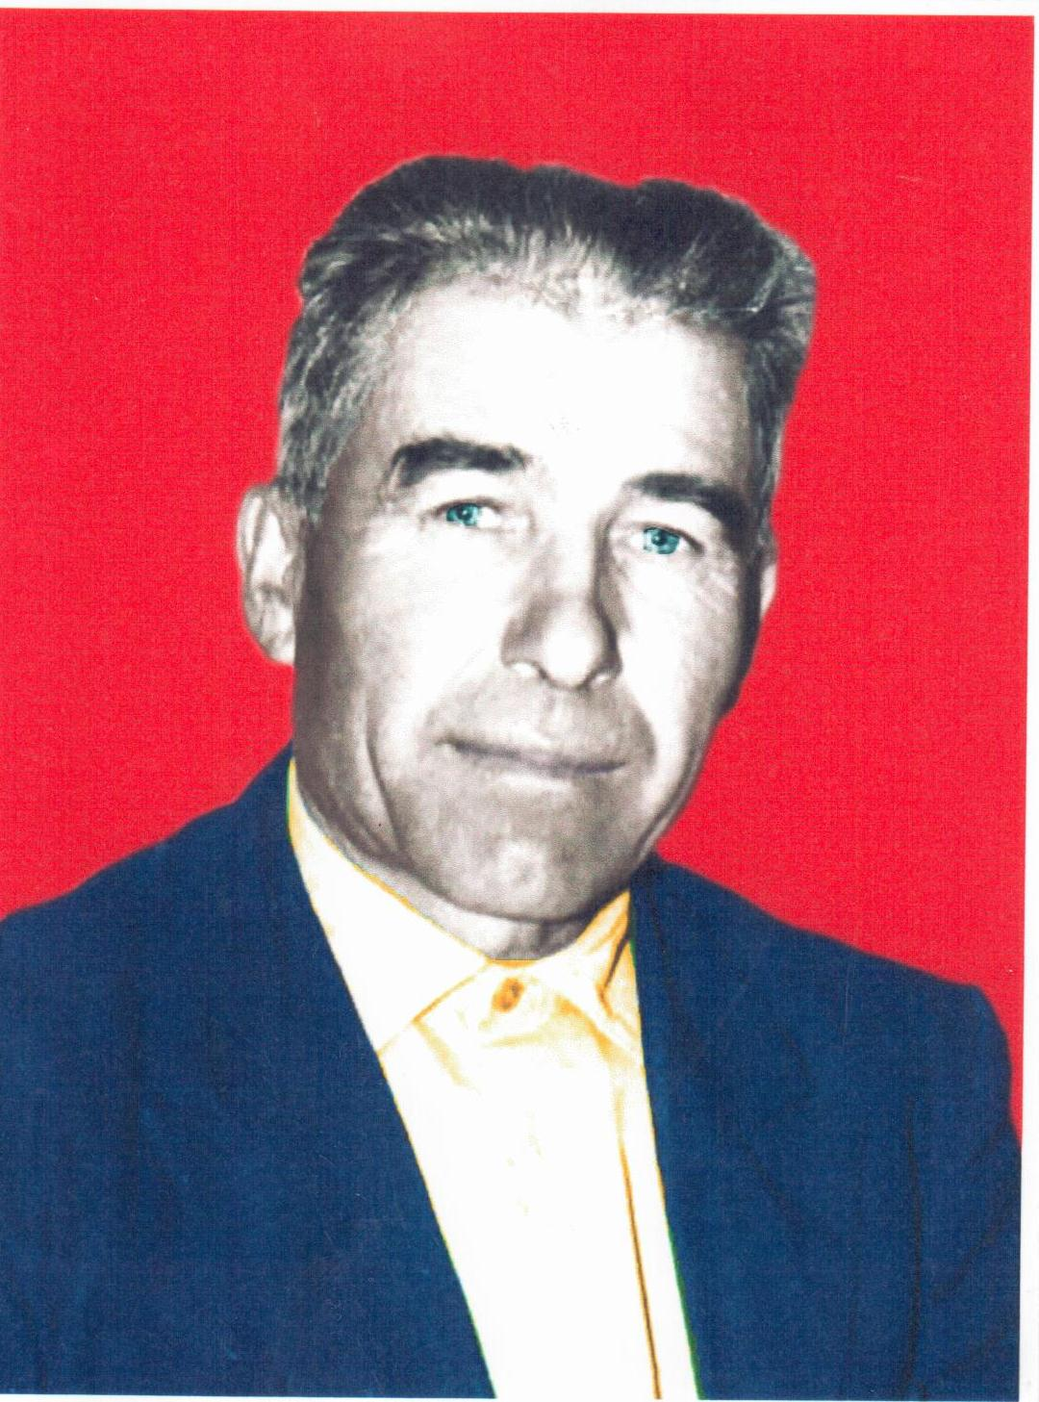
Мой прадед – участник Великой Отечественной войны.
Скоро май. В этом месяце вся страна отмечает праздник Великой победы. По телевизору идёт реклама фильмов о войне. А что же я знаю о войне? В школе мне дали задание: написать сочинение «Что я знаю о моём прадедушке Бережном П.Ф.?». Чтобы выполнить его, я обратился к своему дедушке, и вот что он мне рассказал.
«Родился Бережной Пётр Фёдорович в с. Гуляй-Поле в 1915 году. До армии работал в колхозе шофёром. В 1935 году был призван в армию. Тогда служили 3 года. Вернулся домой в 1939 году, а в 1941 году после начала Великой Отечественной войны призван на фронт. Всё время, с момента призыва и до конца войны был шофёром. Вернувшись в родную деревню, стал работать шофёром и до самой пенсии «крутил баранку»». По рассказам дедушки Пётр Фёдорович был добрым, но справедливым человеком. О войне говорить не любил, на все вопросы он коротко отвечал: «Вам это знать не надо!» Прадед имел много наград: «За взятие Сталинграда», «За взятие Берлина», «За взятие Кёнигсберга», Юбилейные медали. Вот, оказывается, какой у меня был прадед!

